湘雅医学院心理委员培训会圆满举行

2019年11月17日，心理委员培训会在湘雅新校区福庆楼T308召开，大会由中南大学湘雅医学院朋辈心理互助会主办，副会长翁莉莉主持，学院17-18级全体心理委员参与。

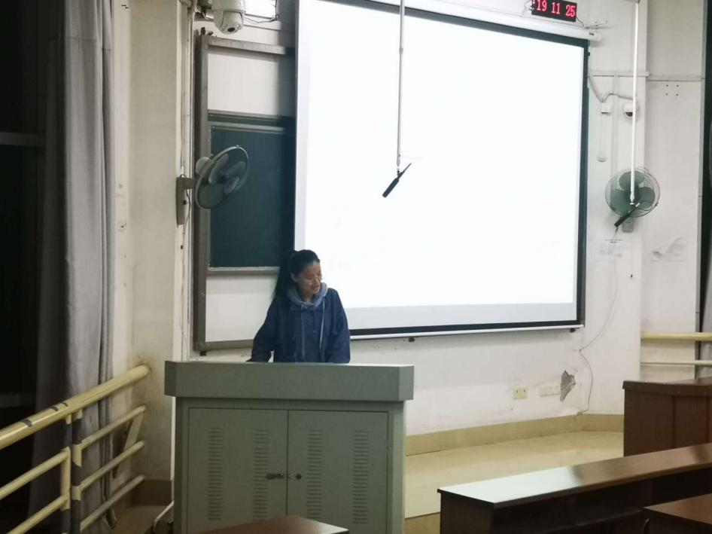

本次会议分为以下三个环节，一是介绍常见心理问题的识别技术，二是讲解心理危机识别与干预措施，三是心委自由发言讨论。

会议开始，主讲人翁莉莉先是介绍了识别典型抑郁症的简便方法：如一个人的抑郁情绪持续两周以上，同时伴有兴趣丧失或无愉快感、精力减退或持续疲乏、活动减少或动作迟滞、过分自责或内疚、联想困难或注意力不能集中、反复出现轻生想法的行为、失眠或早醒、体重降低、食欲下降或亢进九项中的任意四项以上，那么这个人很有可能有抑郁症倾向。随后翁莉莉同学还介绍了如何识别狂躁症和怎样判断一个人是否分裂样人格障碍。特别提醒众心理委员，对于心理症状的判断是一项专业性很强的工作，不宜盲目对号入座，如在校园内发现言行异常的同学，应及时报告给心理老师。

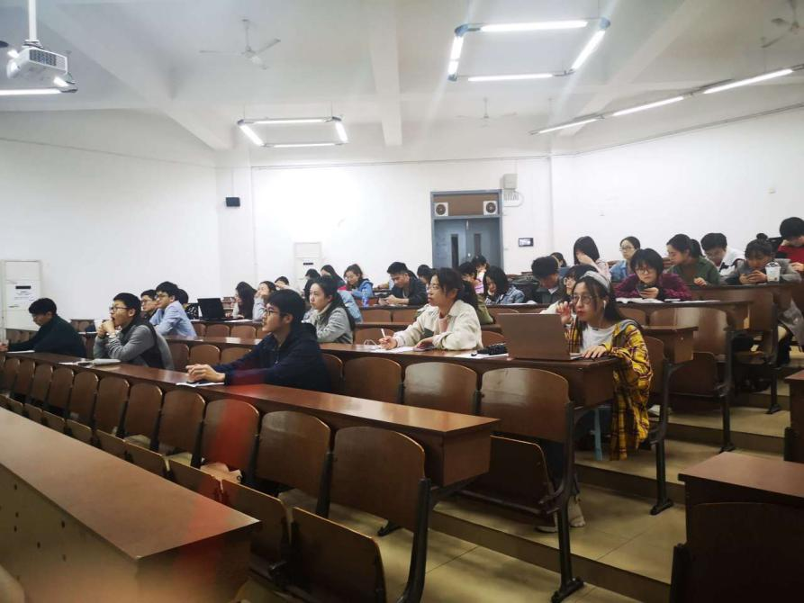

在第二个环节中，翁莉莉同学讲解了心理危机识别和干预措施。就什么是心理危机，心理危机的分类，如何看待心理危机进行了简要概述，还指出了一些大学生常见的心理危机事件，如新生适应、考试不及格、失恋等。然后讲授了如何评估心理危机的严重程度，提供了帮助危机者走出困境的三大技术：沟通和建立良好关系的技术、支持技术、干预技术。各位心理委员都在认真聆听并记录相关要点。

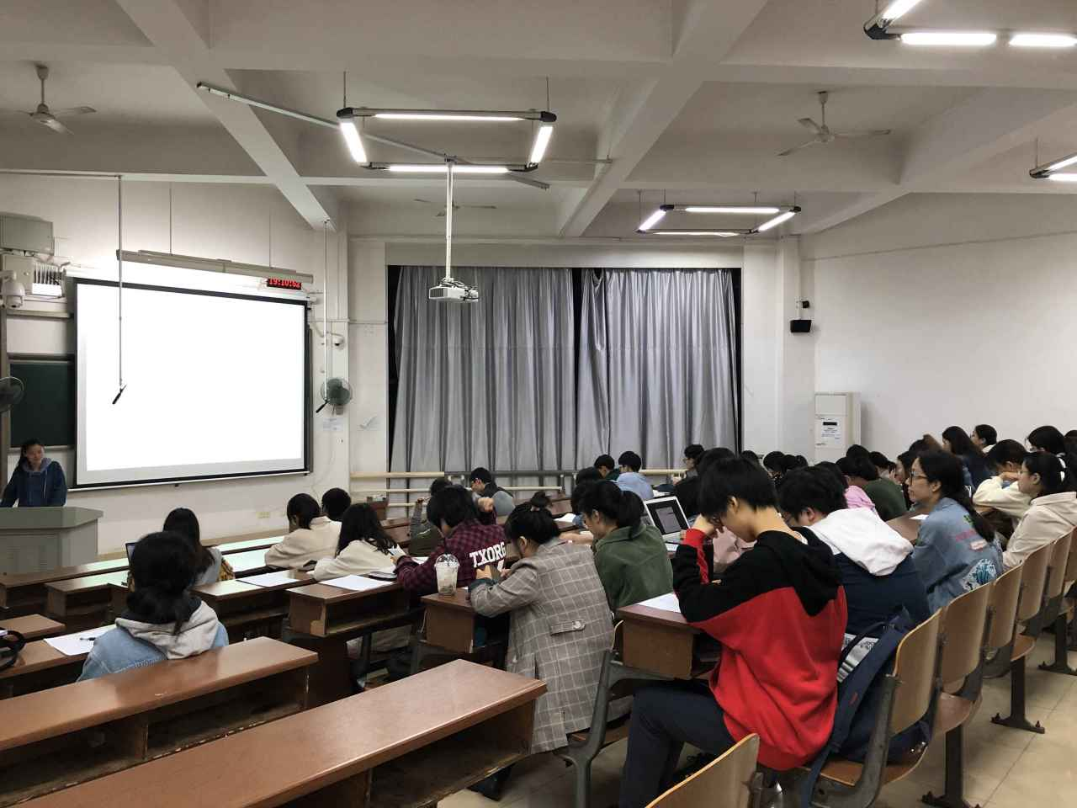

另外，副会长翁莉莉同学也讲解到了心理委员在心理危机干预中的职责：1、善于发现学生已出现或潜在的问题，2、重视所发现的问题，3、对发现的问题及时向上级汇报，4、能主动地协助处理。最后还提点了心理委员工作的注意事项。

最后一个环节，众心委就案例进行了探讨并填写上交班级情况表。

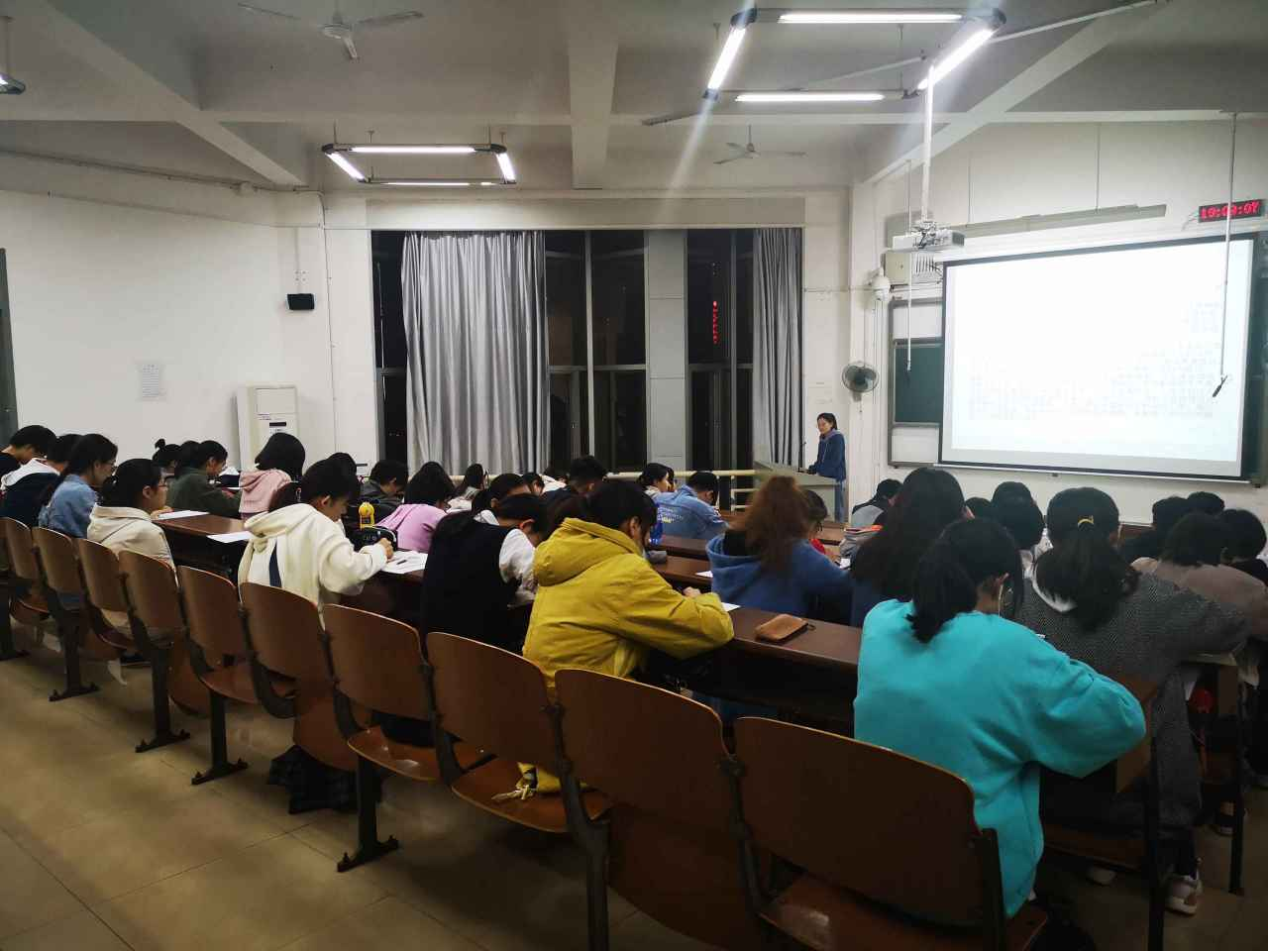

本次心委培训会旨在为心委提供常见心理问题的识别技术与心理危机干预基本常识，做到有问题早发现早解决，让同学们能快乐健康地学习。相信经过本次会议，本院的心理健康建设工作会取得更好的成效。